FORUM SOCIAL DES PEUPLES, Ottawa, 21-24 Août 2014
Participation du Comité québécois femmes et développement de l'AQOCI

Du 21 au 24 août 2014, plus de 5000 personnes venues de toutes les provinces du Canada se sont réunies sur le campus de l'Université d'Ottawa pour 4 jours de réflexion, d'échanges et de convergence des luttes sociales en vigueur dans le pays. Les mouvements écologistes, altermondialistes, autochtones, anti-racistes, féministes et bien d'autres s'étaient donné rendez-vous pour dénoncer les impacts de la politique néolibérale et conservatrice, réfléchir aux alliances possibles d'une côte à l'autre du pays et imaginer un autre Canada.

Le Québec était fort bien représenté aussi bien par le milieu universitaire que communautaire, les syndicats, et le milieu de la coopération internationale. L'AQOCI comptait une large part de son secrétariat et du conseil d'administration et plus de 10 OCI membres dont Alternatives, AIPE, Carrefour Tiers Monde, le CDHAL, le CISO, le CJS, le CS/TR, EMI, Inter Pares, le PAQG, les YMCA du Québec - Initiatives internationales, etc.

Le CQFD de l'AQOCI était représenté par plusieurs de ces organismes ainsi que par Anne Delorme, Coordonnatrice du CQFD et Julie Martineau, membre individuelle. Celles-ci ont participé au Caucus des femmes pour la préparation du FSP. Elles ont préparé un atelier sur l'expérience de la Communauté de pratique et participé aux activités organisées par le Caucus Femmes du Forum Social des Peuples : un atelier le vendredi et une assemblée de convergence le samedi. Voici un résumé des temps forts concernant la lutte pour les droits des femmes et le rapprochement des mouvements féministes au Canada.
Jeudi 21 août, 13h
Discours d'ouverture du FSP par Naomi Klein, auteure et journaliste altermondialiste
Première note positive : le Forum social des peuples a été ouvert par une femme autochtone puis a donné la parole à une femme journaliste pour présenter la première analyse socio-politique en assemblée plénière.
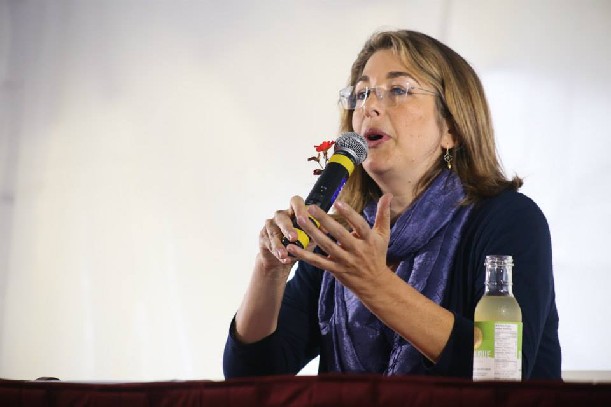
Crédit photo : Ben Powless
Naomi Klein a su rappeler l'importance de militer pour contrer les projets de société capitaliste, extractiviste et impérialiste. Elle a souligné l'importance que les mouvements sociaux unissent leurs forces dans cette lutte. Citant plusieurs mouvements de résistance aux projets miniers dans diverses parties du monde, elle a rappelé le rôle prédominant que jouent les femmes dans la défense de leurs territoires et d'un mode de vie qui respecte la santé des communautés et la nature. Elle a aussi rappelé les réussites de mouvements sociaux par le passé, que ce soit le mouvement des droits civiques en faveur des droits des Noirs américains ou le mouvement féministe et ses nombreux gains. Elle a rappelé néanmoins qu'il reste beaucoup à faire pour en finir avec les inégalités systémiques.

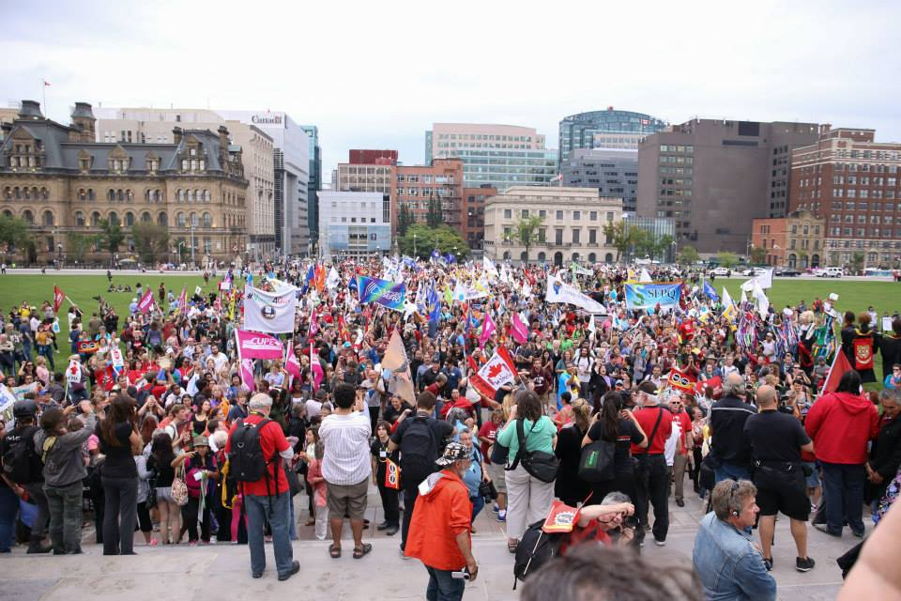
Jeudi 21 août, 15h
Marche d'ouverture du Forum social des peuples
Environ 2000 personnes ont participé à cette marche d'ouverture qui partait de Gatineau pour arriver sur la colline du Parlement à Ottawa.
Derrière la bannière du contigent féministe, les deux responsables du Caucus femmes du FSP: Au premier plan, Alice Lepetit, Responsable de la mobilisation à la Fédération des femmes du Québec, et au centre, Kelly Bowden, National Public Engagement Officer à Oxfam Canada.
Crédit photo : Ben Powless

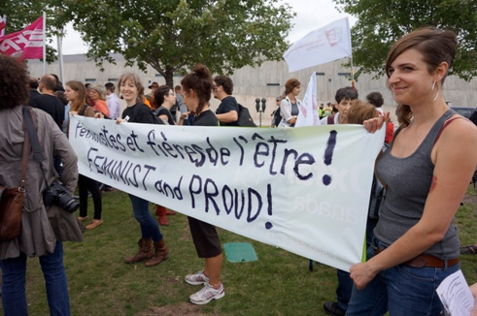
Crédit photo : Julie Carlier
Vendredi 22 août, 10h45
Atelier sur l'expérience de la CdP Genre en pratique au FSP

Durant les deux premiers jours du Forum, près de 500 ateliers ont été proposés aux personnes participantes. L'AQOCI a proposé 3 ateliers, dont un atelier pour partager l'expérience réussie de sa communauté de pratique. Animé par Julie Martineau, cet atelier a accueilli 4 participants, 2 femmes et 2 hommes, issus des milieux universitaires et communautaires. La participation modeste, due à la concurrence avec les autres ateliers du forum, a été compensée par un intérêt marqué des personnes présentes qui n'ont cessé de prendre des notes pendant tout l'exposé. Elles et ils ont découvert les modalités de mise sur pied de la CdP Genre en pratique, son fonctionnement, ses activités et les défis qu'elle a su relever pour permettre aux organisations membres un changement organisationnel en faveur de l'égalité femmes-hommes et l'expérimentation de nouvelles pratiques dans ce domaine. L'animation participative de l'atelier a permis aux personnes présentes de poser leurs questions afin d'approfondir leur compréhension du processus expérimenté par la CdP de l'AQOCI. Ces personnes repartent avec plusieurs clés pour pouvoir faire évoluer le comité qu'elles animent déjà (comité femmes à l'université, comité d'échanges de pratiques en développement des collectivités) vers une communauté de pratique. Cet atelier a donc permis un réel transfert de savoirs.

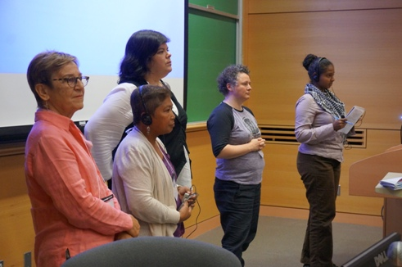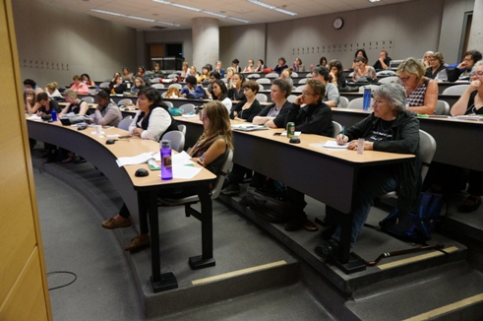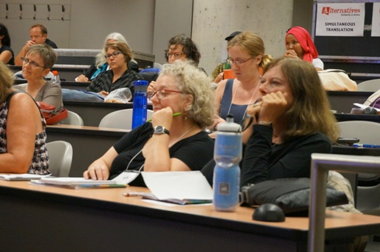

Vendredi 22 août, 16h30
Atelier: Comment bâtir un féminisme populaire, ancré à la base du mouvement, à l'échelle pancanadienne ?

Cet atelier, organisé par le Caucus Femmes dont le CQFD faisait partie, a réuni plus de 40 femmes de diverses provinces du Canada. On a pu y entendre six panélistes, d'âge, d'origine, de milieu social, de niveau d'éducation et de forme d'engagement différents, s'exprimer sur leur vision du féminisme et donner leur avis sur le chemin à parcourir pour plus de convergence entre les groupes féministes au Canada.
Les 6 panélistes de gauche à droite: Bilan Arte, Canadian federation of students (absente sur la photo)/ Marie Boti, Femmes de diverses origines (FDO) et Alliance internationale des femmes (IWA) / Tess Tesalona, PINAY, Organisation de femmes philippines et Femmes de diverses origines (FDO) / Melissa Mollen-Dupuis, Idle No More et Femmes autochtones du Québec / Alexa Conradi, Présidente de la FFQ et Porte-parole de la Marche Mondiale des Femmes / Nona Bader, Collectif Niagara Queer People of colour.

L'atelier a su faire la preuve que le féminisme au Canada s'exprime de manière très diverse et que plusieurs groupes ne se sentent pas suffisamment inclus dans les fédérations et groupes de femmes plus institutionnalisés. Un appel clair a été lancé pour une plus grande inclusion des femmes jeunes, racisées et autochtones, de diverses origines et religions, dans les mouvements féministes les plus établis. Il faut comprendre la diversité des luttes, leur complexité et se solidariser avec leurs groupes pour que les revendications qu'elles portent soient entendues. Un bel exemple est la solidarité nouée entre la FFQ et Femmes autochtones du Québec car la FFQ soutient les initiatives et appels de FAQ sans jamais parler au nom des femmes autochtones.
Selon les panélistes, les conditions pour faire converger le mouvement féministe au plan pancanadien incluent : créer un espace inclusif et à l'écoute des priorités de toutes les femmes, avoir des caucus pour chacune avec ses spécificités (ex : groupe de femmes racisées, groupe de femmes autochtones, etc), identifier des campagnes communes, développer des alliances avec les organisations de solidarité internationale et les autres mouvements sociaux au Canada, travailler ensemble à la fois sur du plaidoyer politique et sur la sensibilisation des femmes de la base/ l'éducation populaire, veiller à ne pas être dans le jugement mais plutôt essayer de comprendre les luttes des femmes que l'on connaît moins, prendre le temps d’apprendre à se connaître entre différents mouvements de femmes au Canada afin d'identifier des pistes d'action communes.

Samedi 23 août, 9h-12h
Assemblée de convergence : Résistances et alternatives féministes, quelles alliances possibles contre l'austérité et le conservatisme ?

Les 80 participantes et 3 participants sont issus d’organisations variées : Service de promotion des services de garde, Centres de femmes, Syndicats (CSN, FTQ, Unifor), Militantes individuelles, Organismes de coopération internationale (Inter Pares, CDHAL , Match International, Oxfam Canada), FFQ, MMF Belgique, Universités, PINAY, Femmes de diverses origines, FRAPRU, etc. On peut donc souligner la diversité des groupes représentés pour cette assemblée mais il est à regretter que 90% des personnes dans la salle étaient du Québec contre seulement 10% du reste du Canada. Ceci est dû au fait que les mouvements sociaux québécois ont plus de moyens et se sont plus fortement mobilisés pour participer au Forum mais aussi à l'organisation simultanée d'autres assemblées thématiques ce matin là.
Cette assemblée de convergence féministe a permis de prolonger l'atelier organisé la veille : en partant des pistes de convergence lancées par les 6 panélistes, les 80 personnes présentes à cette assemblée ont pu confirmer et compléter les pistes évoquées et échanger sur les actions à mener ensemble au niveau pancanadien pour faire avancer les droits des femmes.
Le format d'animation du type Café du monde a permis de discuter en petits groupes sur les trois questions suivantes: ce que nous constatons, ce contre quoi nous résistons et ce sur quoi nous nous mobilisons en tant que féministes à travers le pays. Ceci a permis de dégager un consensus entre les divers groupes sur les pistes d'action futures évoquées la veille et de rassembler les éléments pour une déclaration commune en vue de la clôture du Forum. Les élections fédérales et la Marche Mondiale des Femmes ont été identifiées comme deux temps forts pour se mobiliser à l'échelle pancanadienne en 2015.

Dimanche 24 août, 9h-12h
Assemblée de clôture du Forum social des peuples

L’assemblée de convergence féministe (organisée par le Caucus femme) du Forum social des peuples a profité de cette assemblée des mouvements sociaux pour interpeller l’ensemble des mouvements à intégrer les perspectives et valeurs féministes et à se mobiliser en solidarité avec nous. Pour lire l'intégralité de l'appel lancé par l'assemblée de convergence féministe, lire page suivante ou suivre le lien de la FFQ:
http://www.ffq.qc.ca/2014/08/lassemblee-feministe-retour-sur-le-forum-social/
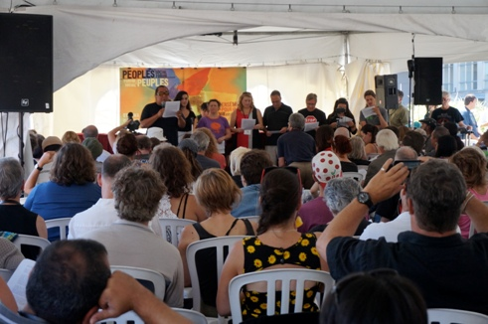

Le texte suivant a été lu lors de l’Assemblée des mouvements sociaux, le 24 août 2014 à Ottawa au Forum social des peuples. Sans être une déclaration officielle de l’Assemblée des féministes du Forum social des peuples, il s’inspire des échanges et discussions et tente de donner un portrait juste des réflexions et de solidarités que les femmes réunies à cet assemblée ont exprimées.

Hier, lors de l’Assemblée de convergence des féministes,

Nous avons affirmé d’une voix forte et unie :
Nous refusons d’être réduites à nos corps,
Nous sommes Canadiennes, Québécoises, immigrantes ou réfugiées,
Nous sommes des femmes autochtones et nous luttons en solidarité avec les femmes autochtones,
Nous sommes travailleuses, étudiantes, retraitées,
Nous sommes lesbiennes, bisexuelles, hétérosexuelles, two-spirit ou Queer,
Nous ne luttons pas que dans les mouvements féministes,
Nous sommes de tous les mouvements sociaux.

***
We respect and value the diversity within our movement. And at the same time, we know that the work to build our movement, to make it a safe space for everyone, to make it reflect all our values, lived experiences and struggles is not yet done. We recognize this movement has many faces and many voices, and as such takes many actions. Our movement is not uniform, but, it is unified – and the forum has provided a space to help build stronger bridges between our struggles.

***
Nous résistons aux inégalités qui persistent : entre les femmes et les hommes, mais aussi entre les femmes elle-même et entre les peuples. Parce que ces inégalités proviennent de l’imbrication des systèmes d’oppression, lutter contre le patriarcat et le sexisme exige de s’attaquer au racisme, au colonialisme, à l’hétérosexisme et au capitalisme.

Nos luttes sont globales,
Nos stratégies sont multiples,
Nos solidarités sont sans frontières.

***

In the face of cuts to funding and the loss of resources, we must rebuild the political voice of our movement. We cannot continue to only provide services in this country. If the women`s movement, the feminist movement, is reduced to only responding to the everyday exploitation that women are facing – through women`s centres, through transitions houses, we lose the power to actively challenge the system that is causing the need for those services in the first place.

As we come together as a community, we must challenge the fundamental system of oppression that underlies these experiences. Women are not just organizing as women, but as environmentalists, as anti-colonialists, as anti- racists, as queer activists, as peace activists, as unionists.

We are present in these spaces and we call on these movements, on everyone, to carry this reality with you. To recognize and embrace feminist struggles within your movements so that together we can build a stronger, more powerful alternative to society today.

***
Nous proposons des espaces de mobilisation dans lesquels nous appelons à la solidarité des autres mouvements sociaux. La Marche mondiale des femmes est une force de résistance puissante face aux différents systèmes d’oppression et un espace concret pour bâtir nos alternatives. Lors de la prochaine MMF qui aura lieu en 2015, nous invitons l’ensemble des mouvements sociaux à intégrer les perspectives et valeurs féministes et à se mobiliser en solidarité avec nous.

